Постановка задачи 3

Введение. 4

1. Обзор литературы 7

1.1 Описание предметной области 7

1.2 Задача обработки естественного языка в компьютерной лингвистике 8

1.3 Существующие модели для NLP обработки текстов 12

2. Концепция «словесных вложений», Векторные представления слов 22

2.1 Простые бинарные OHE ембенддинги 23

2.1 Частотный эмбеддинг 24

2.3 Контекстные ембеддинги. Скользящее окно. Word2vec 27

3. полнотекстовый поиск. Существующие решения и Особенности 33

3.1 Полнотекстовый поиск 34

3.2 Существующие решения 35

3.3 Реализация полнотекстового поиска в PostgreSQL 38

3.4 Метрики релевантности. оценка качества ранжирования в задаче поиска 39

4. особенности реализации программы 40

заключение 41

Список использованных источников 42

# Постановка задачи

В рамках преддипломной практики по направлению магистратуры 09.04.04 "Программная инженерия" по магистерской программе "Проектирование и разработка систем искусственного интеллекта" – мной была проведена работа в рамках магистерской диссертации по теме «Разработка программы "Базы Знаний ТОГУ" с использованием полнотекстового поиска с помощью лексем естественного языка». В своей работе я исследую возможности существующих технологий и инструментария для построения расширенной системы хранения информации, организованной в виде QA (Вопрос-Ответ) справочника с расширенной системой полнотекстового поиска, а также использования NLP (Обработка Есстественного Языка) техник работы с текстами для повышения качества ранжирование релевантных результатов машиной полнотекстового поиска (Postgres Full-Text Search Engine). В ходе магистерского проекта была разработана первичная программа для осуществления работы с базой знаний. Были собраны запросы обращения в службу поддержки ТОГУ за 4 года как часть тестовых данных. В программу добавлен режим оптимизации поисковых запросов пользователя используя предобученные модели построенные на основе архитектуры Word2vec [Efficient Estimation of Word Representations in Vector Space ] для синтаксического анализа запроса, выделения основных членов предложения, частей речи, NER (именованных сущностей) и определения основной части запроса исключая менее значимые части.

# Введение.

В область науки об искусственном интеллекте входит такой раздел как «Инженерия знаний», которая отвечает за особенности построения экспертных систем и баз знаний для хранения информации. Этот раздел изучает средства извлечения, представления, структурирования и использования знаний до программной реализации компонентов системы. Сам термин был введен Альбертом Фейгенбаумом и Памелой МакКордак в 1983 как «Инженерия знаний — раздел (дисциплина) инженерии, направленный на внедрение знаний в компьютерные системы для решения сложных задач, обычно требующих богатого человеческого опыта». Как видно из этого определения ИЗ тесно соприкасается с разработкой программного обеспечения и используется во многих информационных исследованиях, например таких, как исследования искусственного интеллекта, включая базы знаний, сбор данных, экспертные системы, системы поддержки принятия решений и географические информационные системы. Мы сосредоточимся на особенностях построения Баз Знаний [<https://ru.wikipedia.org/wiki/Инженерия_знаний>].

База знаний (БЗ) — база данных, содержащая правила вывода и информацию о человеческом опыте и знаниях в некоторой предметной области. В самообучающихся системах база знаний также содержит информацию, являющуюся результатом решения предыдущих задач [SO/IEC/IEEE 24765-2010, Systems and software engineering — Vocabulary].

Современные базы знаний работают совместно с системами поиска и извлечения информации. Для этого требуется некоторая модель классификации понятий и определённый формат представления знаний. Иерархический способ представления в базе знаний набора понятий и их связей называется онтологией.

Онтологию некоторой области знаний вместе со сведениями о свойствах конкретных объектов часто называют «базой знаний». Вместе с тем полноценные базы знаний [ЧИСТОВ ДМИТРИЙ ВЛАДИМИРОВИЧ. НОВЫЕ ИНФОРМАЦИОННЫЕ ТЕХНОЛОГИИ В ОБРАЗОВАНИИ: ПРИМЕНЕНИЕ ТЕХНОЛОГИЙ "1С" ДЛЯ РАЗВИТИЯ КОМПЕТЕНЦИЙ ЦИФРОВОЙ ЭКОНОМИКИ (рус.) // научно-практическая конференция : Сборник. — 2018.] содержат в себе не только фактическую информацию, но и правила вывода, позволяющие делать автоматические умозаключения об уже имеющихся или вновь вводимых фактах и тем самым производить семантическую (осмысленную) обработку информации [<https://ru.wikipedia.org/wiki/База_знаний>].

В данной магистерской работе большее внимание уделено возможности базы знаний иметь некоторую семантическую большую насыщенность чем обычная база данных за счет использования расширяющих функционал поиска технологий, и поэтому мы будем рассматривать в большей мере задачу информационного поиска чем механизму дообучения.

Практическая ценность разработанной программы в повышении эффективности работы службы поддержки ТОГУ и работы с пользователями в аспекте автоматизации ответов на рутинные обращения.

# Обзор литературы

## 1.1 Описание предметной области

Для качественного решения задачи информационного поиска стоит начать анализ предметной области с такого понятия как «Язык». Собственно, сущность на котором кодируется базовые понятия окружающего мира, их взаимосвязи и представления знаний. Язык — сложная знаковая система, естественно или искусственно созданная и соотносящая понятийное содержание, и типовое звучание (написание). Термин «язык», понимаемый в широком смысле, может применяться к произвольным знаковым системам, хотя чаще он используется для более узких классов знаковых систем. Языки изучает лингвистика (языкознание). Знаковые системы — предмет изучения семиотики. Влияние структуры языка на человеческое мышление и поведение изучается психолингвистикой. Философия языка занимается общечеловеческими теоретическими проблемами, связанными с языком и с понятием языка [https://ru.wikipedia.org/wiki/Язык]. Исходя из всех этих особенностей языка как предмета взаимодействия с пользователем в задаче информационного поиска и появляются дальнейшие техники анализа элементов языка, реализуемые в программе.

## 1.2 Задача обработки естественного языка в компьютерной лингвистике

Компью́терная лингви́стика (также: математи́ческая или вычисли́тельная лингви́стика, англ. computational linguistics) — научное направление в области математического и компьютерного моделирования интеллектуальных процессов у человека и животных при создании систем искусственного интеллекта, которое ставит своей целью использование математических моделей для описания естественных языков. Компьютерная лингвистика частично пересекается с обработкой естественных языков. В последней акцент делается не на абстрактные модели, а на прикладные методы описания и обработки языка для компьютерных систем. Полем деятельности компьютерных лингвистов является разработка алгоритмов и прикладных программ для обработки языковой информации.

Математическая лингвистика является ветвью науки искусственного интеллекта. Её история началась в Соединённых Штатах Америки в 1950-х годах. В апреле 1959 года в Ленинграде состоялось I Всесоюзное совещание по математической лингвистике, созванное Ленинградским университетом и комитетом прикладной лингвистики. Главным организатором Совещания был Н. Д. Андреев. В Совещании приняли участие ряд видных математиков, в частности, С. Л. Соболев, Л. В. Канторович (впоследствии — Нобелевский лауреат) и А. А. Марков (последние двое выступали в прениях). В. Ю. Розенцвейг выступил в день открытия Совещания с программным докладом «Общая лингвистическая теория перевода и математическая лингвистика» [<https://ru.wikipedia.org/wiki/Компьютерная_лингвистика>].

**Направления компьютерной лингвистики**

* Обработка естественного языка (англ. NLP - natural language processing). Уровни обработки и анализа текста: синтаксический, морфологический, семантический.
* Корпусная лингвистика, создание и использование электронных корпусов текстов.
* Создание электронных словарей, тезаурусов, онтологий.
* Автоматический перевод текстов.
* Автоматическое извлечение фактов из текста (извлечение информации) (англ. fact extraction, text mining).
* Автореферирование (англ. automatic text summarization).
* Построение систем управления знаниями. Экспертные системы.
* Создание вопросно-ответных систем (англ. question answering systems).
* Оптическое распознавание символов (англ. OCR).
* Автоматическое распознавание речи (англ. ASR).
* Автоматический синтез речи.

Как видно из направлений компьютерной лингвистики, для построения поисковой машины для знаний в широком смысле (текстовая, графическая, видео, аудио и т. д. Информация) в современном мире используются множество подходов и их комбинации: например «Поиск по картинке» в поисковых системах Google, Yandex, суммаризация «Краткий пересказ» текстов или даже видео.

Остановимся на теории обработки естественного языка применительно к текстовой информации как часть актуальной разработанной программы. Обработка естественного языка изучает проблемы компьютерного анализа и синтеза текстов на естественных языках. Применительно к искусственному интеллекту анализ означает понимание языка, а синтез — генерацию грамотного текста. Понимание естественного языка иногда считают AI-полной задачей, потому как распознавание живого языка требует огромных знаний системы об окружающем мире и возможности с ним взаимодействовать. Само определение смысла слова «понимать» — одна из главных задач искусственного интеллекта. Качество понимания зависит от множества факторов: от языка, от национальной культуры, от самого собеседника и т. д.

**Сложности в анализе естественного языка**

* Сложности с раскрытием анафор (распознаванием, что имеется в виду при использовании местоимений): предложения «Мы отдали бананы обезьянам, потому что они были голодные» и «Мы отдали бананы обезьянам, потому что они были перезрелые» похожи по синтаксической структуре. В одном из них местоимение они относится к обезьянам, а в другом — к бананам. Правильное понимание зависит от знаний компьютера, какими могут быть бананы и обезьяны.
* Свободный порядок слов может привести к совершенно иному толкованию фразы: «Бытие определяет сознание» — что определяет что?
* В русском языке свободный порядок компенсируется развитой морфологией, служебными словами и знаками препинания, но в большинстве случаев для компьютера это представляет дополнительную проблему.
* В речи могут встретиться неологизмы, например, глагол «Загугли» — то есть поищи информации в Google. Система должна уметь отличать такие случаи от опечаток и правильно их понимать.
* Правильное понимание омонимов — ещё одна проблема. При распознавании речи, помимо прочих, возникает проблема фонетических омонимов. Во фразе «Серый волк в глухом лесу встретил рыжую лису» выделенные слова слышатся одинаково, и без знания, кто глухой, а кто рыжий, не обойтись (кроме того, что лиса может быть рыжей, а лес — глухим, лес также может быть рыжим (характеристика, в данном случае обозначающая преобладающий цвет листвы в лесу), в то время как лиса может быть глухой, что порождает дополнительную проблему, вытекающую из предыдущей, хотя и отчасти компенсируется морфологией — у прилагательных в данном предложении род явно разный).

## 1.3 Существующие модели для NLP обработки текстов

Свои истоки архитектуры моделей для обработки естестевнного языка ведут из рекурентных нейронных сетей (RNN). Рекуррентные нейронные сети (RNN) — это нейронные сети с направленными связями между элементами. Выход нейрона может снова подаваться на вход. Такая структура позволяет иметь подобие «памяти» и обрабатывать последовательности данных, например, тексты естественного языка.

**1. Рекуррентная нейросетевая языковая модель (RNNLM)**

Возникшая в 2001 г. идея привела к рождению одной из первых embedding-моделей. Модель принимает на вход векторные представления n предыдущих слов и может «понимать» семантику предложения. Обучение модели базируется на алгоритме непрерывного мешка слов. Контекстные (соседние) слова подаются на вход нейронной сети, которая предсказывает центральное слово. Сжатые векторы объединяются, передаются в скрытый слой, где срабатывает softmax функция активации, определяющая, какие сигналы пройдут дальше

***Готовые модели***

У Google есть предварительно обученные open-source модели для большинства языков (английская версия). Модель использует три скрытых слоя нейронной сети прямого распространения, обучена на корпусе English Google News 200B и генерирует 128-мерный эмбеддинг.

***Преимущества***

* Простота. Модель быстро обучается и генерирует эмбеддинги, что достаточно для большинства простых приложений.
* Предварительно обученные версии доступны на многих языках.

***Недостатки***

* Не учитывает долгосрочные зависимости.
* Простота ограничивает возможности использования.
* Новые embeddings модели намного мощнее.

**2. Word2vec**

В 2013 году Томас Миколов (Tomas Mikolov) из Google предложил более эффективную модель обучения векторных представлений слов – Word2vec. Метод основывался на предположении, что слова, которые часто находятся в одинаковых контекстах, имеют схожие значения. Изменения были просты – устранение скрытого слоя и аппроксимация (упрощение) цели – но стали поворотной точкой в развитии языковых моделей NLP.

Вместо алгоритма непрерывного мешка слов модель Word2Vec использует Skip-gram (словосочетание с пропуском). Цель этой модели прямо противоположная предыдущей модели – предсказать окружающие слова на основе центрального.

Чтобы сделать обучение эффективнее, используется негативное семплирование (Negative Sampling): модели предоставляются слова, которые не являются контекстными соседями.

**Negative Sampling**

Многие слова в текстах не встречаются вместе, поэтому модель выполняет много лишних вычислений. Подсчёт softmax — вычислительно дорогая операция. Подход Negative Sampling позволяет максимизировать вероятность встречи нужного слова в контексте, который является для него типичным, и минимизировать – в редком/нетипичном контексте.

***Готовые модели***

Предварительно обученная модель легко доступна в интернете. В Python-проект её можно импортировать с помощью библиотеки gensim.

***Преимущества***

* Простая архитектура: feed-forward, 1 вход, 1 скрытый слой, 1 выход.
* Модель быстро обучается и генерирует эмбеддинги (даже ваши собственные).
* Эмбеддинги наделены смыслом, спорные моменты поддаются расшифровке.
* Методология может быть распространена на множество других областей/проблем (например, Lda2vec).

***Недостатки***

* Обучение на уровне слов: нет информации о предложении или контексте, в котором используется слово.
* Совместная встречаемость игнорируется. Модель не учитывает то, что слово может иметь различное значение в зависимости от контекста использования.
* Не очень хорошо обрабатывает неизвестные и редкие слова.

**3. GloVe (Global Vectors)**

GloVe тесно ассоциируется с Word2Vec: алгоритмы появились примерно в одно и то же время и опираются на интерпретируемость векторов слов. Модель GloVe пытается решить проблему эффективного использования статистики совпадений. GloVe минимизирует разницу между произведением векторов слов и логарифмом вероятности их совместного появления с помощью стохастического градиентного спуска.

***Готовые модели***

Эмбеддинги GloVe легко доступны на веб-сайте Стэнфордского университета.

***Преимущества***

* Простая архитектура без нейронной сети.
* Модель быстрая, и этого может быть достаточно для простых приложений.
* GloVe улучшает Word2Vec. Она добавляет частоту встречаемости слов и опережает Word2Vec на большинстве бенчмарков.
* Осмысленные эмбеддинги.

***Недостатки***

* Хотя матрица совместной встречаемости предоставляет глобальную информацию, GloVe остаётся обученной на уровне слов и даёт немного данных о предложении и контексте, в котором слово используется.
* Плохо обрабатывает неизвестные и редкие слова.

**4. Transformers**

Более продвинутые языковые модели с контекстами порядка тысяч токенов и для решения широкого спектра NLP-задач строятся обычно на архитектуре Transformers. Популярность трансформеров взлетела до небес в связи с появлением больших языковых моделей вроде ChatGPT, GPT-4 и LLama. Эти модели созданы на основе трансформерной архитектуры и демонстрируют отличную производительность в понимании и синтезе естественных языков.

Главное преимущество трансформеров заключается в их способности обрабатывать длительные зависимости в последовательностях. Кроме того, они очень производительны, могут обрабатывать последовательности параллельно. Пожалуй, самый важный механизм в трансформенной архитектуре — это внимание. Он позволяет нейросети понять, какая часть входной последовательности наиболее релевантна задаче. Механизм внимания определяет для каждого токена последовательности, какие другие токены необходимы для его понимания в данном контексте [<https://habr.com/ru/companies/mws/articles/770202/>].

Чтобы избавится от недостататков использования RNN сетей для обработке токенов, а именно требования наличия очень большого скрытого состояния для того чтобы модель "вспоминала" контекст большого чила шагов назад а также сложность распараллеливания RNN изза линейности вычисления состояния RNN-слоя и были спроектированы трансформеры. Они основываются на механизме самовнимания который позволяет проще модели "вспоминать" то что было ранее при обучении.

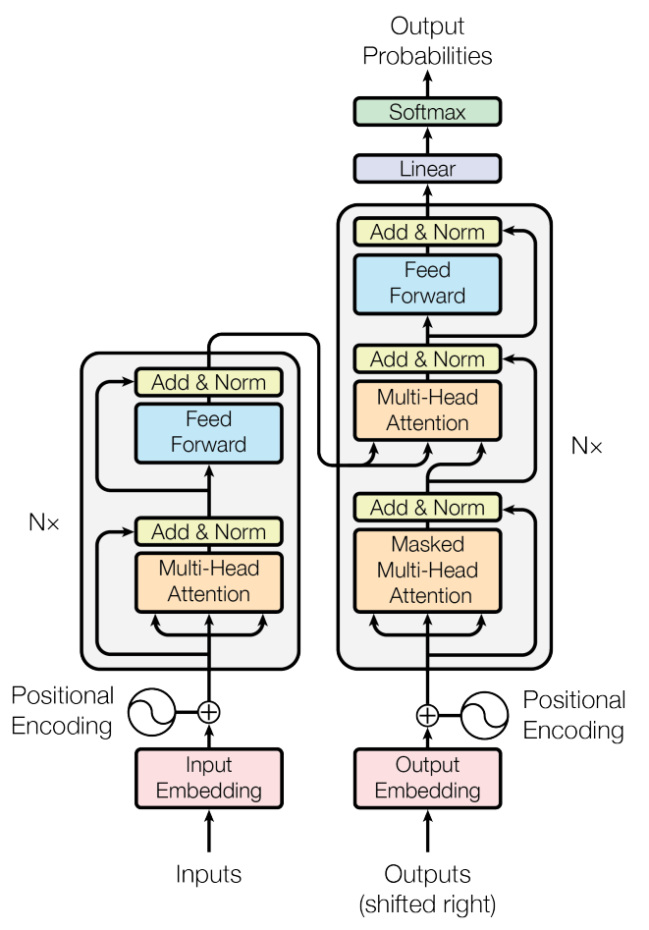Здесь энкодер преобразует входную последовательность символьных представлений (x1, ..., xn) в последовательность непрерывных представлений z = (z1, ..., zn). При заданном значении z декодер затем генерирует выходную последовательность (y1, ..., ym) символов по одному элементу за раз. На каждом шаге модель выполняется авторегрессия, используя ранее сгенерированные символы в качестве дополнительных входных данных при генерации следующего [<https://arxiv.org/pdf/1706.03762>].

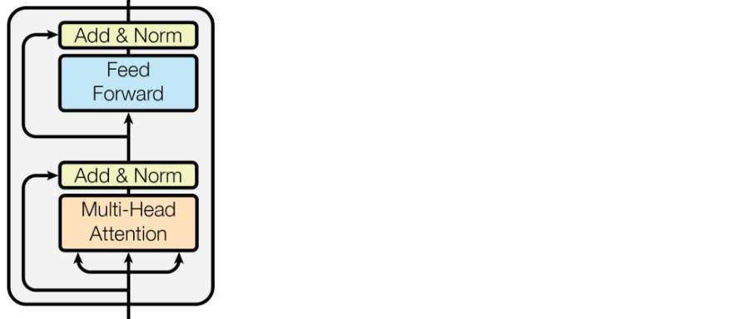Слева на схеме представлено устройство энкодера. Он по очереди применяет к исходной последовательности N блоков. Каждый блок выдаёт последовательность такой же длины. В нём есть два важных слоя, multi-head attention и feed-forward. После каждого из них к выходу прибавляется вход (это стандартный подход под названием residual connection) и затем активации проходят через слой layer normalization: на рисунке эта часть обозначена как «Add & Norm».У декодера схема похожая, но внутри каждого из N блоков два слоя multi-head attention, в одном из которых используются выходы энкодера.

Первая часть transformer-блока — это слой self-attention. От обычного внимания его отличает то, что выходом являются новые представления для элементов той же последовательности, что мы подали на вход, причем каждый элемент этой последовательности напрямую взаимодействует с каждым.

Вторая часть трансформерного блока называется feed-forward network (FFN) и представляет собой два обычных полносвязных слоя, применяемых независимо к каждому элементу входной последовательности [https://education.yandex.ru/handbook/ml/article/transformery].

Существует много разных трансформерных архитектур, и большинство можно разделить на три типа.

**Энкодеры**

Модели-энкодеры синтезируют контекстуальные эмбеддинги, которые можно использовать в последующих задачах вроде классификации или распознавания именованных сущностей, поскольку механизм внимания может обрабатывать всю входящую последовательность. Самое популярное семейство чистых трансформеров-энкодеров — это BERT и его разновидности.

**Декодеры**

Этот тип архитектур почти идентичен предыдущему, главное отличие в том, что декодеры используют маскированный (или причинный) слой self-attention, поэтому механизм внимания может принимать только текущий и предыдущие элементы входной последовательности. То есть контекстуальные эмбеддинги учитывают только предыдущий контекст. К популярным моделям-декодерам относится семейство GPT.

**Энкодеры-декодеры**

Изначально трансформеры были представлены как архитектура для машинного перевода и использовали и энкодеры, и декодеры. С помощью энкодеров создается промежуточное представление, прежде чем с помощью декодера переводить в желаемый формат. Хотя энкодеры-декодеры сегодня менее распространены, архитектуры вроде T5 показывают, что задачи вроде ответов на вопросы, подведения итогов и классификации можно представить в виде преобразование последовательности в последовательность и решить с помощью описанного подхода.

**Подведение итогов**

В моей работе требуется работать с довольно независимым коротким пользовательским запросом, отчего контекст токенов не может быть большим. Кроме того т.к. программа базы знаний призвана лишь оптимизировать пользовательский запрос для заданной поисковой машины, которая на данный работает по принципам лексемизации базы и вычисления статистической важности той или иной лексемы в наборе документов — для моих нужд достаточно моделей семейства Word2Vec и дистиллированных WordCNN моделей, далее разберем их подробнее.

Для русского языка наиболее известными моделями семейства Word2Vec являются: RusVectores и Navec. – RusVectores — набор семантических моделей для русского языка. Для обучения использовались: Национальный корпус русского языка и дамп русского сегмента Википедии; – Navec семантические модели из состава проекта Natasha. Разработчики проекта Natasha [Александр, Кукушкин Navec — компактные эмбеддинги для русского языка / Кукушкин Александр. — Текст: электронный // natasha.github.io: [сайт]. — URL: https://natasha.github.io/navec/ (дата обращения: 28.01.2022). natasha / corus. — Текст: электронный // github.com/natasha: [сайт]. — URL: https://github.com/natasha/corus] провели сравнительное тестирование моделей RusVectores и Navec (результат в таблице 1).

Таблица 1. Сравнение в.с. моделей

|  |  |  |  |
| --- | --- | --- | --- |
|  | Качество | Размер модели, МБ | Размер словаря, ×10 3 |
| Navec | 0.719 | 50.6 | 500 |
| RusVectores | 0.638–0.726 | 220.6–290.7 | 189–249 |

Всеже большое количества современных NLP задач решается с помощью трансформерных ИНС, которые в свою очередь сети обучения с учителем. При использовании принципа обучения с учителем получение положительного результата невозможно без достаточного объёма качественных (нормализованных, очищенных и размеченных) данных. В настоящее время доступно несколько достаточных по объёму корпусов текста на русском языке. Удобной «точкой доступа» является агрегатор ссылок на корпуса русского текста и датасеты для обучения моделей выделения именованных сущностей это Corus [Гладышев, В. В. Средства машинной обработки русского языка / В. В. Гладышев. — Текст : непосредственный // Молодой ученый. — 2022. — № 4 (399). — С. 7-9. — URL: https://moluch.ru/archive/399/88425/] из состава проект Natasha. В настоящее время через Corus доступно более 30 корпусов и датасетов в том числе: OpenCorpora (открытый корпус), Omnia Russica (TaigaCommon Crawl, Wikipedia и Aranea), дамп русского сегмента Википедии. На сайте ruscorpora.ru доступен Национальный корпус русского языка. Используя данные датасеты проектом natasha была обучена Slovnet BERT NER — аналог DeepPavlov BERT NER. Далее дистилляция её через синтетическую разметку (Nerus) в WordCNN-CRF (Сверточная нейронная сеть с условным случайным полем (CRF) для классификации предложений) c квантованными эмбеддингами (Navec) и движок для инференса на NumPy. Подробнее: обучается тяжёлая модель c BERT-архитектурой на небольшом вручную аннотированном датасете. Размечается для нее корпус, получится большой грязный синтетический тренировочный датасет. Обучается на нём компактная примитивная модель. Этот процесс называется дистилляцией: тяжёлая модель — учитель, компактная — ученик. Считается, что BERT-архитектура избыточна для задачи NER, компактная модель несильно проиграет по качеству тяжёлой. В проекте Natasha библиотека Slovnet занимается подготовкой модели-учителя и модели ученика, обучением и инференсом современных моделей для русскоязычного NLP. В библиотеке Slovnet есть ещё две модели обученные по этому рецепту: Slovnet Morph — морфологический теггер, Slovnet Syntax — синтаксический парсер. Slovnet Morph отстаёт от тяжёлой модели-учителя на 2 процентных пункта, Slovnet Syntax — на 5. У обеих моделей качество и производительность выше существующих решений для русского на новостных статьях [https://habr.com/ru/articles/516098/].

Я использовал комплекс модулей и оптимизированных эмбедингов и моделей русского языка проекта natasha обученных на больших корпусах новостных статей и художественной литературы для вычисления семантической близости и синтаксического анализа, и библиотеку gensim для самостоятельного обучения Word2Vec модели для выявления часто встречаемых словосочетаний (bigram) в пользовательском запросе.

# Концепция «словесных вложений», Векторные представления слов

Крупными шагами в достижении современного уровня обработки текста и речи стали методы получения векторных представлений слов на основе обучения (Word2vec, FastText и т. д.), появление рекуррентных моделей (RNN, LSTM, GRU), появление механизм внимания Богданова (Bahdanau Attention Mechanism [Dzmitry, Bahdanau Neural Machine Translation by Jointly Learning to Align and Translate / Bahdanau Dzmitry. — Текст: электронный // arXiv: [сайт]. — URL: https://arxiv.org/pdf/1409.0473.pdf.]) и, наконец, появление архитектуры трансформер [Attention Is All You Need / Vaswani Ashish. — Текст: электронный // arXiv: [сайт]. — URL: https://arxiv.org/pdf/1706.03762.pdf.] с применением механизма многопоточного самовнимания (multi-head self-attention) и большого количества производных моделей на её основе (BART, BERT, GPT, T5 и тд.). Но все это опирается на базовую идею о представлении какого-либо языка как векторного пространства, а слов в нем как векторов которые в совокупности выражают семантическую (смысловую) связь между понятиями языка.

Чтобы компьютерная программа могла воспринимать слово нужно представить его в читаемом для машины виде. Рассмотрим различные стратегии для достижения этого.

В русскоязычной литературе эмбеддингами в общем случае обычно называют такие числовые векторы, которые получены из слов или других языковых сущностей.

## 2.1 Простые бинарные **OHE** ембенддинги

В самой примитивной форме эмбеддинги слов получают простой нумерацией слов в некотором достаточно обширном словаре и установкой значения единицы в длинном векторе размерности, равной числу слов в словаре. Например, возьмем Толковый словарь Ушакова и пронумеруем все слова с первого до последнего. Так слово «абака» преобразуется в число 5, «абажур» - в 7 и так далее. Всего слов в словаре 85 289 слов. Эмбеддинг слова «абака» будет иметь 85288 нулей на всех позициях, кроме пятой, где будет стоять 1, а слово «абажур» - соответственно будет иметь нули на всех 85288 позициях кроме седьмой, где будет единица. Этот метод построения эмбеддингов называют унитарным кодированием, а в современной англоязычной литературе – one-hot encoding, а вектор полученный таким образом бинарным OHE-вектором.

Любому предложению на русском языке можно попытаться поставить в соответствие последовательность – более правильно с математической точки сказать - кортеж таких 85289-мерных векторов. И тогда действия над словами могут быть преобразованы в действия над этими числовыми векторами, что собственно и свойственно компьютеру [Крылов, В. Что такое эмбеддинги и как они помогают искусственному интеллекту понять мир людей / В. 8. Крылов. — Текст : непосредственный // Наука и Жизнь. — 2023. — № 9 (399). — С. 10-11. — URL: https://www.nkj.ru/open/36052/.].

Идея очень продуктивна в своей простоте — натуральный ряд бесконечен и можно перенумеровать все слова, не опасаясь проблем. Но у этой идеи есть и существенный недостаток: слова в словаре следуют в алфавитном порядке, и при добавлении слова нужно перенумеровывать заново большую часть слов. Но даже это не является настолько важным, а важно то, буквенное написание слова никак не связано с его смыслом. Например, слова “петух”, “курица” и “цыпленок” имеют очень мало общего между собой и стоят в словаре далеко друг от друга, хотя очевидно обозначают самца, самку и детеныша одного вида птицы. То есть мы можем выделить два вида близости слов: лексический (написание) и семантический (смысл). Как мы видим на примере с курицей, эти близости не обязательно совпадают. Можно для наглядности привести обратный пример лексически близких, но семантически далеких слов — "зола" и "золото".

## 2.1 Частотный эмбеддинг

Как мы видим, чтобы получить возможность представить семантическую близость ембеддинг должен иметь возможность сохранять какую-то информацию о ней. Посмотрим в упомянутый Толковый словарь Ушакова – вы не найдете там такого популярного слова как «компьютер» и соответственно не можете получить вектор и никак проанализировать слово. Существенно снизить вероятность такой проблемы можно не используя специальный словарь для составления вектора слова, а нумеруя слова в произвольном обширном наборе текстов, например, в Википедии, Большой российской энциклопедии. Для этих целей сегодня создаются специальные наборы, называемые корпусами текстов. Однако, использование представительных корпусов само по себе не помогает извлечь какую-либо пользу из превращения конкретного текста в кортеж чисел. Ведь любой текст на естественном языке представляет собой не только набор слов, но и несет некоторую семантику, смысл.

Задача научить компьютерную систему как-либо понимать смысл текста, извлекать из него семантическую информацию, используя примитивный эмбеддинг (one-hot encoding), является неразрешимой. Иными словами, системе нужна дополнительная информация, не только простые значения. Поэтому следующий шаг в обработке текстов был сделан путем учёта того факта, насколько часто каждое слово языка (термин) встречается в корпусе и насколько важно его появление в конкретном тексте. Так возник частотный эмбеддинг, в котором каждому слову в позицию, соответствующую его номеру, ставится в соответствие число - частота слова, а точнее, скорректированное значение частоты: формулу TF-IDF. Эта аббревиатура означает "term frequency — inverse document frequency".

, (1)

где TF — это частота слова в тексте . IDF — существенно более интересная вещь: это логарифм обратной частоты распространенности слова в корпусе (коллекции текстов).

Распространенностью называется отношение числа текстов, в которых встретилось искомое слово, к общему числу текстов в корпусе. TF-IDF еще называют метрикой качества, важности слова в корпусе текста. С помощью TF-IDF тексты можно сравнивать, и делать это можно с меньшей опаской, чем при использовании обычных частот. Благодаря данному показателю можно снизить весомость наиболее широко используемых слов (предлогов, союзов, общих терминов и понятий). Для каждого термина в рамках определённого корпуса текстов предусматривается лишь одно единственное значение частоты слова. Показатель обратной частоты будет выше, если определённое слово с большой частотой используется в конкретном тексте, но редко - в других документах.

Используя эмбеддинги в виде таких векторов, удалось впервые осуществить автоматический семантический анализ текстов, определяя имеющиеся в корпусе текстов темы и классифицировать тексты по основным темам.

Существует несколько успешно применяемых алгоритмов такого анализа: латентный семантический анализ, латентное размещение Дирихле и тематические модели Biterm для коротких текстов. Использование таких моделей, например, позволило сортировать гигантские потоки электронных писем по тематике и направлять их согласно предписанным правилам. На этом этапе внутри NLP начал формироваться мощный поток технологий, которые получили общую формулировку, как «понимание естественного языка».

## 2.3 Контекстные ембеддинги. Скользящее окно. Word2vec

Описанные выше подходы были (и остаются) хороши для времен (или областей), где количество текстов мало и словарь ограничен, хотя, как мы видим, там тоже есть свои сложности. Но с приходом в нашу жизнь интернета все стало одновременно и сложнее, и проще: в доступе появилось великое множество текстов, и эти тексты с изменяющимся и расширяющимся словарем. С этим надо было что-то делать, а ранее известные модели не могли справиться с таким объемом текстов. Количество слов в английском языке очень грубо составляет миллион — матрица совместных встречаемостей только пар слов будет 106 x 106. Такая матрица даже сейчас не очень лезет в память компьютеров, а, скажем, 10 лет назад про такое можно было не мечтать. 2013 году тогда мало кому известный чешский аспирант Томаш Миколов предложил свой подход к word-embedding, который он назвал word2vec. Его подход основан на другой важной гипотезе, которую в науке принято называть гипотезой локальности — “слова, которые встречаются в одинаковых окружениях, имеют близкие значения”. Близость в данном случае понимается очень широко, как то, что рядом могут стоять только сочетающиеся слова [Крылов, В. Что такое эмбеддинги и как они помогают искусственному интеллекту понять мир людей / В. 8. Крылов. — Текст : непосредственный // Наука и Жизнь. — 2023. — № 9 (399). — С. 10-11. — URL: https://www.nkj.ru/open/36052/.]. Модель, предложенная Миколовым, очень проста, в отличии например от основанных на латентном распределении Дирихле (LDA) моделей, (и потому так хороша) — мы будем предсказывать вероятность слова по его окружению (контексту). То есть мы будем учить такие вектора слов, чтобы вероятность, присваиваемая моделью слову была близка к вероятности встретить это слово в этом окружении в реальном тексте [Tomas Mikolov . Distributed Representations of Words and Phrases and their Compositionality / T. Mikolov . — Текст: электронный // arXiv — 2013. — URL: https://arxiv.org/pdf/1310.4546.pdf., Tomas Mikolov . Efficient Estimation of Word Representations in Vector Space / T. Mikolov . — Текст: электронный // arXiv — 2013. — URL: https://arxiv.org/pdf/1301.3781.pdf].

, (2)

где — вектор целевого слова, — это некоторый вектор контекста, вычисленный (например, путем усреднения) из векторов окружающих нужное слово других слов. А — это функция, которая двум векторам сопоставляет одно число, например это может быть косинусное расстояние или коэффициент Отиаи.

Приведенная формула называется softmax, то есть “мягкий максимум”, мягкий — в смысле дифференцируемый. Это нужно для того, чтобы модель могла обучиться с помощью backpropagation, то есть процесса «обратного распространения ошибки».

Процесс тренировки устроен следующим образом: мы берем последовательно (2k+1) слов, слово в центре является тем словом, которое должно быть предсказано. А окружающие слова являются контекстом длины по k с каждой стороны — это и называется «контекстным окном». Каждому слову в нашей модели сопоставлен уникальный вектор, который мы меняем в процессе обучения нашей модели.

В целом, этот подход называется CBOW — continuous bag of words, continuous потому, что мы предоставляем модели последовательно наборы слов из текста, a BoW потому что порядок слов в контексте не важен.

Также Миколовым сразу был предложен другой подход — прямо противоположный CBOW, который он назвал skip-gram, то есть “словосочетание с пропуском”. Мы пытаемся из данного нам слова угадать его контекст (точнее вектор контекста). В остальном модель не претерпевает изменений.

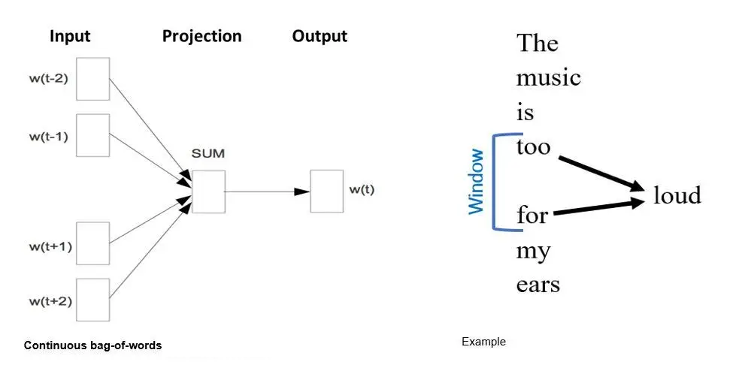Рисунок 1. Непрерывный набор слов (Continuous Bag-of-Words, Word2Vec)

Для CBOW архитектуры объективная (целевая) функция, которая используется для предсказания целевого слова использует логарифмическую сумму вероятностей окружающий искомое n-слов слева и справа [Tomas Mikolov . Efficient Estimation of Word Representations in Vector Space / T. Mikolov . — Текст: электронный // arXiv — 2013. — URL: <https://arxiv.org/pdf/1301.3781.pdf>.]:

(3)

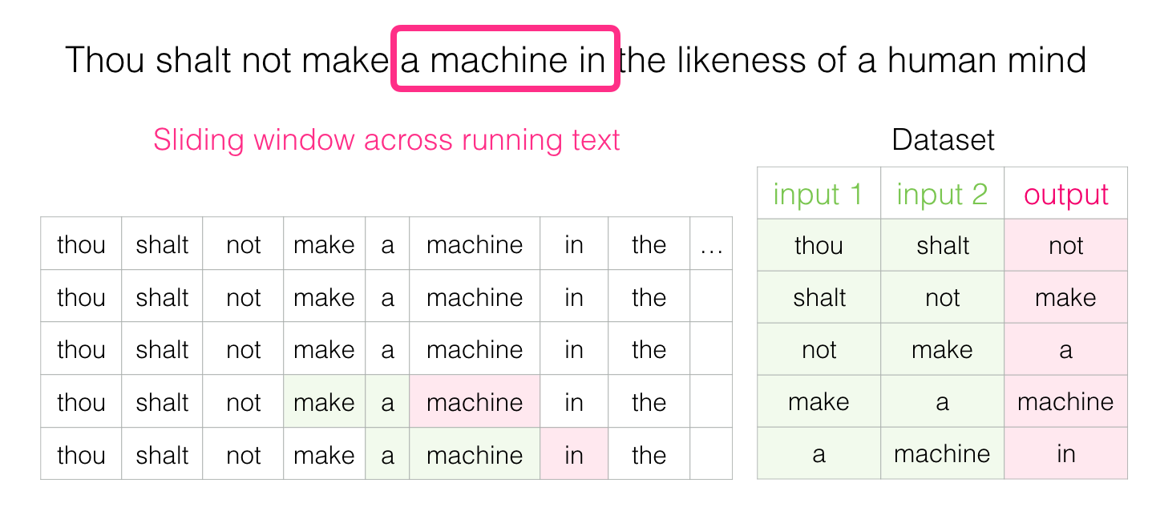Рисунок 2. Принцип составления датасета для получения CBOW-модели Word2Vec для корпуса текста(рамка — контекстное окно)

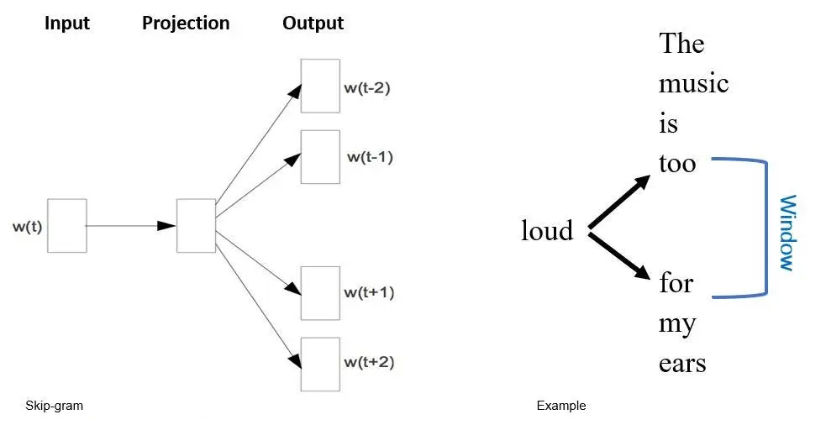Рисунок 3. Словосочетание с пропуском (Skip-gram, Word2Vec)

В тоже время для Skip-gram модели объективная функция трансформируется в сумму логарифмической вероятности окружающих n-искомых слов вокруг целевого слова [Tomas Mikolov . Efficient Estimation of Word Representations in Vector Space / T. Mikolov . — Текст: электронный // arXiv — 2013. — URL: https://arxiv.org/pdf/1301.3781.pdf.]:

(4)

Рисунок 4. Принцип составления датасета для получения Skip-gram-модели Word2Vec для корпуса текста (рамка — контекстное окно)

С помощью упомянутых выше моделей Word2vec и аналогов GloVe возможно относительно дешево вычислительно (относительно тяжелых моделей типа BERT и NNLM моделей и других основанных на латентном семантическом анализе (LSA) и латентном распределении Дирихле (LDA)) находить семантическое сходство, выявлять словосочетания в тексте (парафразы), подходящие по контексту слова и другие операции имея предобученые на подходящем корпусе заданной тематике текста ембеддинги.

# полнотекстовый поиск. Существующие решения и Особенности

Для решения задачи построения базы знаний службы поддержки ТОГУ было решение использовать комбинированный подход - использовать техники полнотекстового поиска и анализа текста. Цель конечной системы, в программе которая позволит пользователю получать Ответы на заданные в, например, чат-боте или на сайте, Вопросы подразумевает детерминированность и стабильность самого Ответа, что сложно на текущий момент обеспечивать генеративными моделями - в них всегда присутствует уровень энтропии в ответе исходя из вероятностной природы функции активаций ИНС лежащих в основе таких моделей. Кроме того, если использовать систему Вопросов-Ответов как выполняющую функционал службы поддержки ТОГУ - удобно иметь возможность добавлять знания по мере существования система без дополнительных сложностей требуемых после этого ресурсозатратного "дообучения" модели. Конечно для этой задачи в "мире генеративных лингвистических моделей (LLM)" есть такие техники как RAG (Retrieval-Augmented Generation, генерация ответа с использованием результатов поиска). Большие языковые модели знают о мире многое, но не всё. Так как обучение таких моделей занимает много времени, данные, использованные в последнем сеансе их обучения, могут оказаться достаточно старыми. И хотя LLM знакомы с общеизвестными фактами, сведения о которых имеются в интернете, они ничего не знают о ваших собственных данных. А это — часто именно те данные, которые нужны в приложении в данный момент времени. До наступления эры LLM модели часто дополняли новыми данными, просто проводя их дообучение. Но теперь, когда используемые модели стали гораздо масштабнее, когда обучать их стали на гораздо больших объёмах данных, дообучение моделей подходит лишь для совсем немногих сценариев их использования. Дообучение особенно хорошо подходит для тех случаев, когда нужно сделать так, чтобы модель взаимодействовала бы с пользователем, используя стиль и тональность высказываний, отличающиеся от изначальных. Один из отличных примеров успешного применения дообучения — это когда компания OpenAI доработала свои старые модели GPT-3.5, превратив их в модели GPT-3.5-turbo (ChatGPT) [https://habr.com/ru/companies/wunderfund/articles/779748/]. Принимая во внимание все это и цели и задачи разрабатываемой программы - я остановился на использовании ИНС модели только в части предварительной обработки запросов полнотекстового поиска по определенной конечной базе данных ответов.

## 3.1 Полнотекстовый поиск

Полнотекстовый поиск (англ. Full text searching) — автоматизированный поиск документов, при котором поиск ведётся не по именам документов, а по их содержимому, всему или существенной части [https://ru.wikipedia.org/wiki/Полнотекстовый_поиск]. Это технический термин, обозначающий расширенный лингвистический текстовый запрос для базы данных или текстовых документов. Поисковая система проверяет все слова, хранящиеся в документе, пытаясь соответствовать определенным критериям поиска, заданным пользователем [https://medevel.com/os-fulltext-search-solutions/].

Первые версии программ полнотекстового поиска предполагали сканирование всего содержимого всех документов в поиске заданного слова или фразы. При использовании такой технологии поиск занимал очень много времени (в зависимости от размера базы), а в интернете был бы невыполним. Современные алгоритмы заранее формируют для поиска так называемый полнотекстовый индекс — словарь, в котором перечислены все слова и указано, в каких местах они встречаются. При наличии такого индекса достаточно осуществить поиск нужных слов в нём и тогда сразу же будет получен список документов, в которых они встречаются.

## 3.2 Существующие решения

Существует множество решений для организации полнотекстового поиска. Большинство основывается на морфологии (нормализация слов и использование словаря лексем для составления индексов документов). Некоторые в дополнение к этому используют и концепции словесных вложений (embeddings) описаныне ранее для организации семантического поиска в векторном пространстве LLM модели работающей совместно с поисковой машиной (ElasticSearch). Вот некоторые из них:

LunrJS - это библиотека JavaScript, предназначенная для работы с браузером и сервером. Он не требует каких-либо внешних зависимостей или каких-либо дополнительных услуг. Он поставляется с процессорами на нескольких языках, которые можно настраивать в соответствии с потребностями пользователя. Это легкая альтернативная библиотека для Apache Solr. Lunr поддерживает нестандартные 14 языков и предлагает нечеткие термины.

Apache Solr - будучи платформой корпоративного уровня, Solr оснащен такими функциями, как запросы балансировки нагрузки, автоматизированные функции, централизованная конфигурация, распределенная мгновенная индексация и готовая к масштабированию инфраструктура. Solr используется несколькими крупными игроками, такими как DuckDuckGo, AT&T, Instagram, eBey, Comcast, Magento eCommerce, Adobe, Netflix, Internet Archive и другими.

Sphinx - это полнотекстовый сервер поисковых систем, написанный на C++ для достижения наилучшей производительности. Он работает бесперебойно в Windows, Linux, macOS. Он индексирует все данные в базе данных SQL или NoSQL. Он включает в себя индексацию базы данных SQL/NoSQL, поиск нетекстовых атрибутов, полнотекстовую индексацию в реальном времени и поддерживает распределенный поиск.

Manticore Search - это многоязычный полнотекстовый поиск с поддержкой наборов больших данных и потоковой передачи данных в реальном времени. Это лучший проект в этом списке, который предлагает уникальные функции, такие как геопоиск, репликации, алгоритмы ранжирования поиска, индексация в реальном времени и встроенная поддержка JSON. Поиск Manticore обеспечивает поддержку индексирования MySQL, PostgreSQL и плоских файлов, таких как CSV, TSV, а также файлов разметки.

Apache Lucene - это полнофункциональная библиотека текстовых поисковых систем. Он легко масштабируется с индексированием текста в реальном времени и низкими требованиями к оборудованию. Его функции включают в себя: ранжирование поиска (в пользу лучших результатов), десятки типов поисковых запросов, поиск по полю, несколько стратегий индексирования, несколько моделей ранжирования и настраиваемые системы хранения данных.

ElasticSearch - это популярный полнотекстовый поиск корпоративного уровня с открытым исходным кодом. Он имеет REST-API и поддерживает индексацию и масштабирование в реальном времени.

Кроме того возможности полнотекстового поиска реализованы и в СУБД PostgreSQL. Учитывая доступность базы в России, ее популярность и наличие в ТОГУ инфраструктуры для нее я остановился на использовании именно ее для реализации полнотекстового поиска в базе знаний. Кроме того использование PostgreSQL в качестве и базы данных и движка FTS имеет преимущество в накладных расходов места на диске (популярные движки FTS ориентируются на реплицирование существующих БД), и соответственно задержки в репликации могут привести что выдача может содержать не актуальные данные.

## 3.3 Реализация полнотекстового поиска в PostgreSQL

В двух словах, полнотекстовый поиск реализуется за счёт индексации слов, содержащихся в документе, и связывания этих проиндексированных слов со ссылками на документ. Поиск по запросу с поддержкой логических операций, используя операторы and, or, not и скобки, впоследствии может сопоставляться с индексом для определения документа, содержащего слова из этого запроса. Очевидно, что индексирование каждого отдельного слова в документе приведёт к образованию очень большого индекса [https://pgdocs.ru/docs/fullsearch.html].

Для полнотекстового поиска в PostgreSQL предусмотрено несколько специальных типов. Тип tsvector представляет собой что-то вроде нормализованной строки (Лексема), по которой будет производиться поиск. Под нормализацией понимается выкидывание стоп-слов, таких, как предлоги, обрезание окончаний слов (Стемминг), и так далее [https://eax.me/postgresql-full-text-search/]. Успешно нормализованное слово называется лексемой. Лексемой в лингвистике называется абстрактная единица морфологического анализа, которая соответствует набору форм, принимаемых одним словом. [https://www.gorbachev.am/files/library/nlp/NLP%20Tutorial.pdf].

Нормализация и исключение стоп-слов не только улучшает качество поиска, но и уменьшает размер представления документа в формате tsvector, и, как следствие, увеличивает быстродействие. Нормализация не всегда имеет лингвистический смысл, обычно она зависит от требований приложения [https://postgrespro.ru/docs/postgresql/15/textsearch-dictionaries].

**Несколько примеров нормализации:**

* Лингвистическая нормализация — словари Ispell пытаются свести слова на входе к нормализованной форме, а стеммеры убирают окончания слов
* Адреса URL могут быть канонизированы, чтобы например следующие адреса считались одинаковыми: <http://www.pgsql.ru/db/mw/index.html> <http://www.pgsql.ru/db/mw/> [http://www.pgsql.ru/db/../db/mw/index.html](http://www.pgsql.ru/db/mw/index.html)
* Названия цветов могут быть заменены их шестнадцатеричными значениями, например red, green, blue, magenta -> FF0000, 00FF00, 0000FF, FF00FF
* При индексировании чисел можно отбросить цифры в дробной части для сокращения множества всевозможных чисел, чтобы например 3.14159265359, 3.1415926 и 3.14 стали одинаковыми после нормализации, при которой после точки останутся только две цифры.

## 3.4 Метрики релевантности. оценка качества ранжирования в задаче поиска

Есть специальное направление в машинном обучении, которое занимается изучением алгоритмов ранжирования способных самообучаться — обучение ранжированию (learning to rank). Чтобы выбрать из всего многообразия алгоритмов и подходов наилучший, необходимо уметь оценивать их качество количественно.

Ранжирование — задача сортировки набора элементов из соображения их релевантности. Чаще всего релевантность понимается по отношению к некому объекту. В задаче информационного поиска объект — это запрос, элементы — всевозможные документы (ссылки на них), а релевантность — соответствие документа запросу, а в задаче например рекомендаций же объект — это пользователь, элементы — тот или иной рекомендуемый контент (товары, видео, музыка), а релевантность — вероятность того, что пользователь воспользуется (купит/лайкнет/просмотрит) данным контентом.

Формально, рассмотрим *N* объектов и *M* элементов . Реузальтат работы алгоритма ранжирования элементов *E* для объекта — это отображение , которое сопоставляет каждому элементу вес , характеризующей степень релевантности элемента объекту (чем больше вес, тем релевантнее объект). При этом, набор весов задает перестановку на наборе элементов элементов *E* (считаем, что множество элементов упорядоченное) исходя из их сортировки по убыванию веса .

Чтобы оценить качество ранжирования, необходимо иметь некоторый «эталон», с которым можно было бы сравнить результаты алгоритма. Рассмотрим — эталонную функцию релевантности, характеризующую «настоящую» релевантность элементов для данного объекта ( — элемент идеально подходит, — полностью нерелевантен), а так же соответствующую ей перестановку (по убыванию ).

Существует два основных способа получения :

1. На основе исторических данных. Например, в случае рекомендаций контента, можно взять просмотры (лайки, покупки) пользователя и присвоить просмотренным весам соответствующих элементов 1 (), а всем остальным — 0.

2. На основе экспертной оценки. Например, в задаче поиска, для каждого запроса можно привлечь команду асессоров, которые вручную оценят релевантности документов запросу.

Стоит отметить, что когда принимает только экстремальные значения: 0 и 1, то престановку обычно не рассматривют и учитывают лишь множество релевантных элементов, для которых .

Цель метрики качества ранжирования — определить, насколько полученные алгоритмом оценки релевантности и соответствующая им перестановка соответствуют истинным значениям релевантности . Рассмотрим основные метрики.

**Mean average precision**

Mean average precision at K (map@K) — одна из наиболее часто используемых метрик качества ранжирования. Чтобы разобраться в том, как она работает начнем с «основ».

Замечание: "precision" метрики используется в бинарных задачах, где inline_formula принимает только два значения: 0 и 1.

***Precision at K***

Precision at K (p@K) — точность на K элементах — базовая метрика качества ранжирования для одного объекта. Допустим, наш алгоритм ранжирования выдал оценки релевантности для каждого элемента . Отобрав среди них первые *K ≤ M* элементов с наибольшим можно посчитать долю релевантных. Именно это и делает precision at K:

***Average precision at K***

Precision at K — метрика простая для понимания и реализации, но имеет важный недостаток — она не учитывает порядок элементов в «топе». Так, если из десяти элементов мы угадали только один, то не важно на каком месте он был: на первом, или на последнем, — в любом случае *p@10=0.1*. При этом очевидно, что первый вариант гораздо лучше.

Этот недостаток нивелирует метрика ранжирования average precision at K (ap@K), которая равна сумме p@k по индексам k от 1 до K только для релевантных элементов, деленому на K:

Так, если из трех элементов мы релевантным оказался только находящийся на последнем месте, то , если угадали лишь тот, что был на первом месте, то , а если угаданы были все, то .

Теперь можно посчитать map@K .

**Mean average precision at K**

Mean average precision at K (map@K) — одна из наиболее часто используемых метрик качества ранжирования. В p@K и ap@K качество ранжирования оценивается для отдельно взятого объекта (пользователя, поискового запроса). На практике объектов множество: мы имеем дело с сотнями тысяч пользователей, миллионами поисковых запросов и т.д. Идея map@K заключается в том, чтобы посчитать ap@K для каждого объекта и усреднить [https://habr.com/ru/companies/econtenta/articles/303458/]:

Так же существуют еще метрики на основе понятия "совокупной прибыли" (Normalized discounted cumulative gain (nDCG)), однако она применяется когда релевантность элементов задается не дискретными 0 и 1 а плавными значениями.

Отдельно стоит выделить метрики качества ранжирования, основанные на одном из коэффициентов ранговой корреляции. В статистике, ранговый коэффициент корреляции — это коэффициент корреляции, который учитывает не сами значения, а лишь их ранг (порядок). Два наиболее распространенных ранговых коэффициента корреляции: коэффициенты Спирмена ( является ни чем иным как корреляции Пирсона, посчитанной на значениях рангов) и Кендэлла (основан на подсчете согласованных (и несогласованных) пар у перестановок).

Для рекомендательных систем где есть обратная связь с пользователем просматривающим рекомендации обычно используют метрики основанные на каскадной модели поведения. Подобные модели поведения пользователя, где изучение предложенных ему элементов происходит последовательно и вероятность просмотра элемента зависит от релевантности предыдущих называются каскадными. Примеры таких метрик Expected reciprocal rank (ERR) и разработанная Яндексом PFound.

Однако для рассматриваемой задачи создания базы знаний где релевантность определяется дескретно наиболее применимы метрики описанные в начале раздела основанные на точности на k-элементах (map@K).

# 4. особенности реализации программы

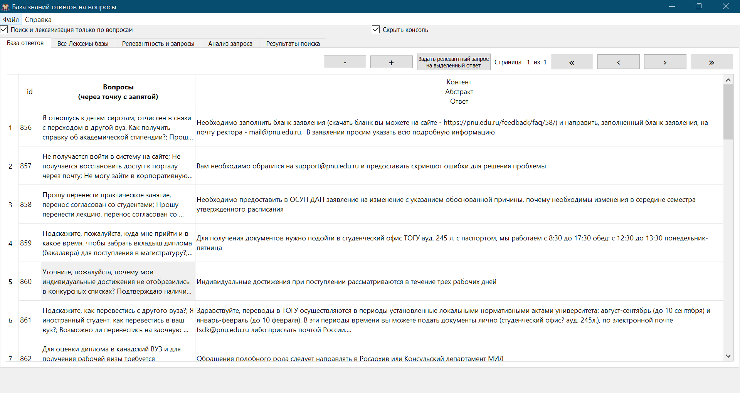

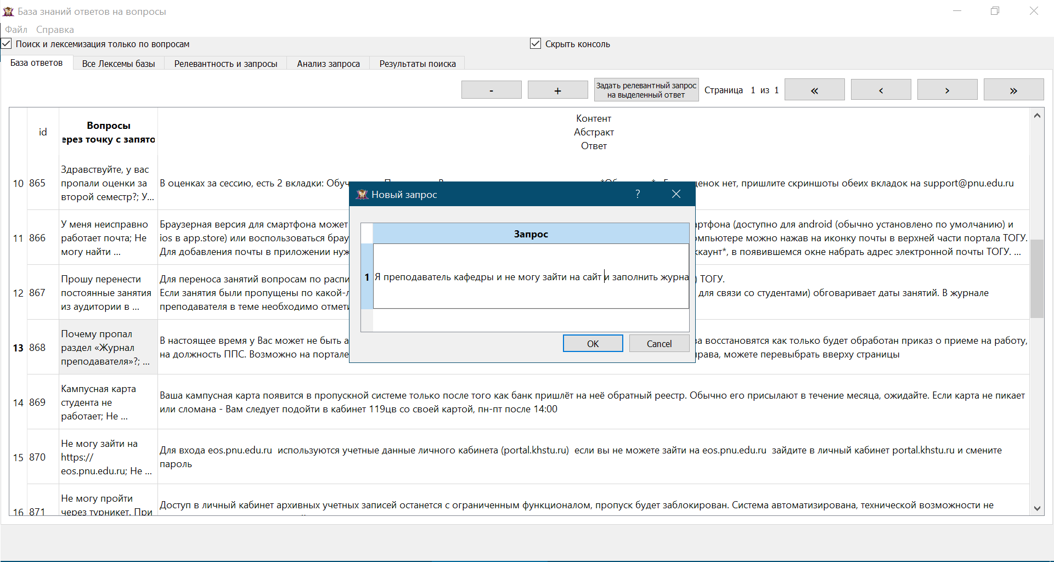

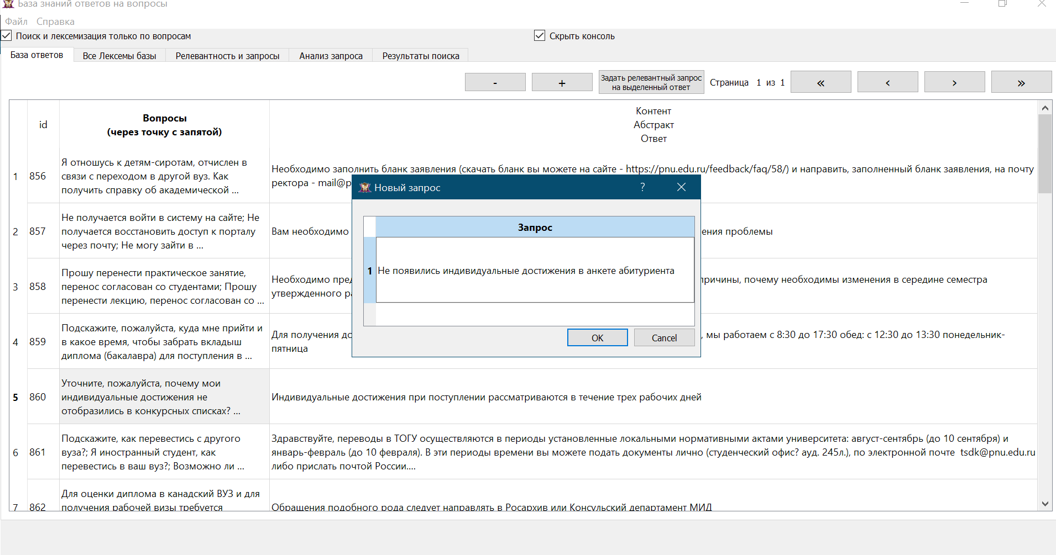

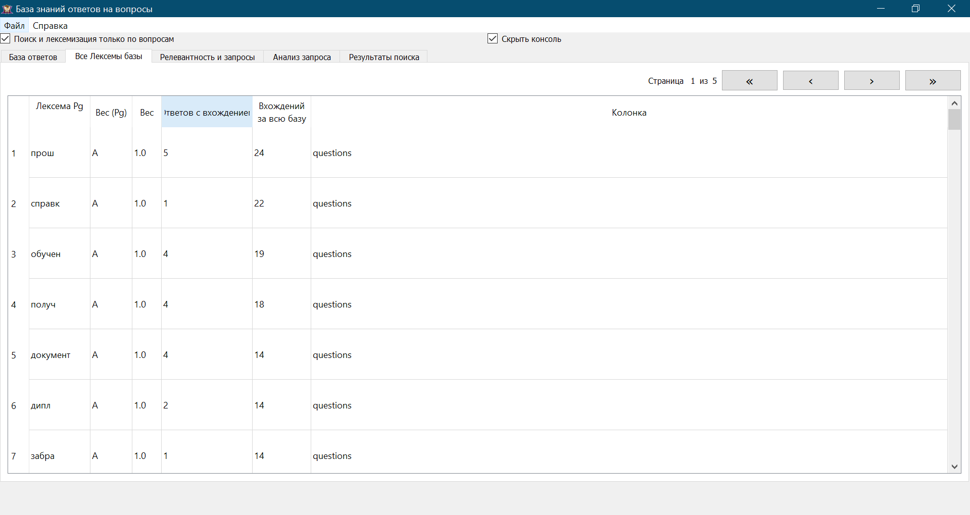

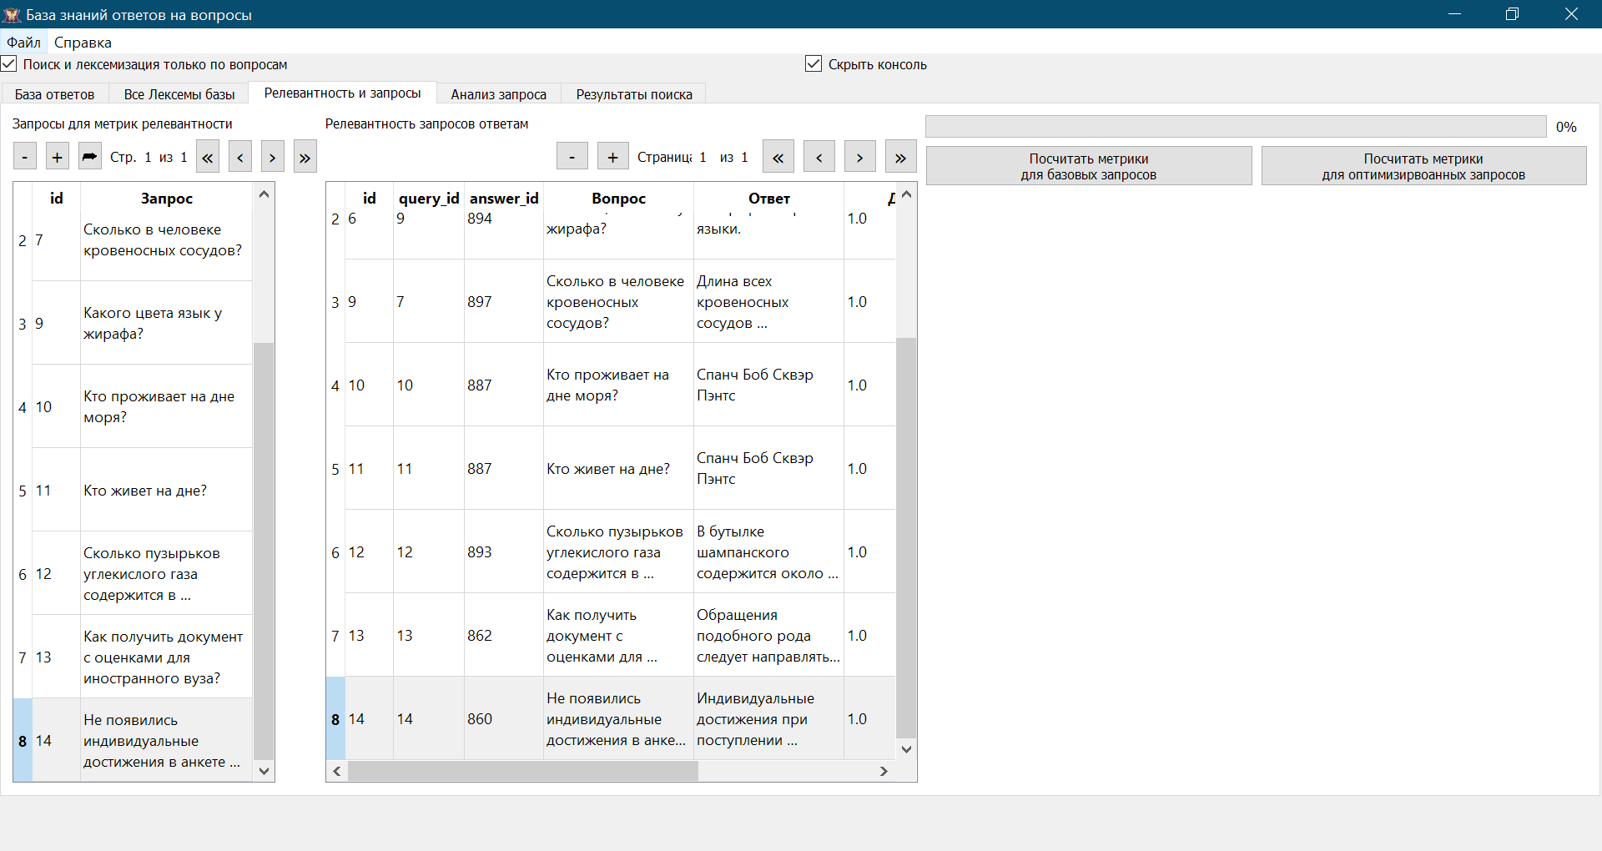

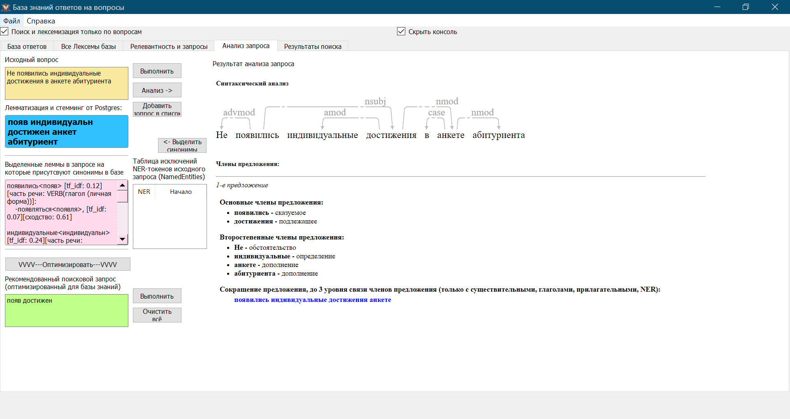

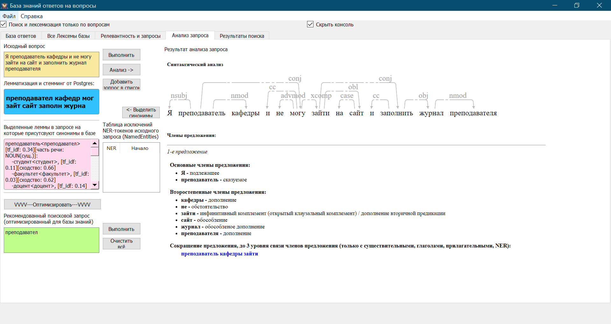

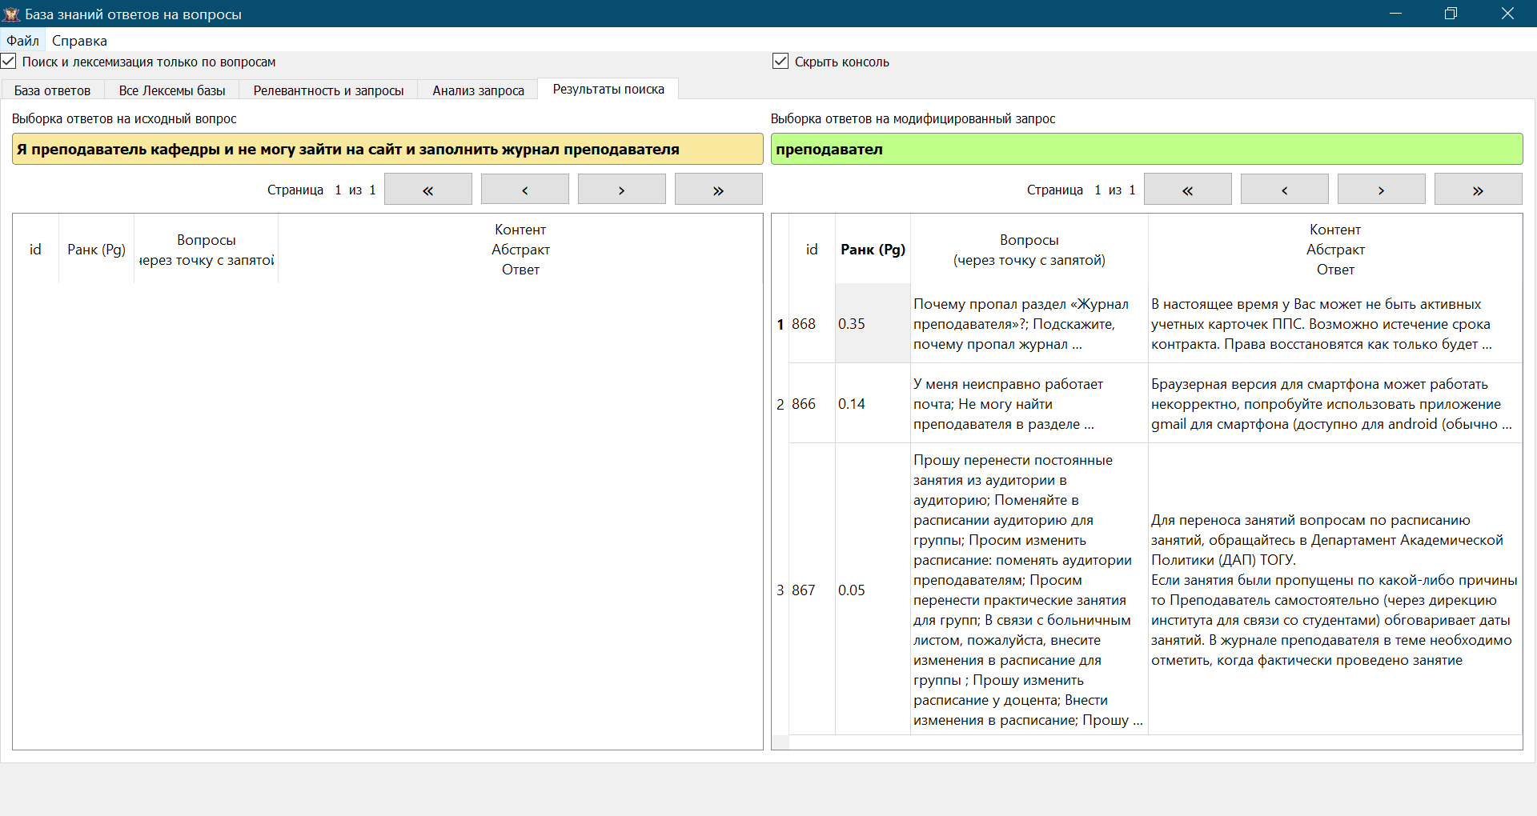

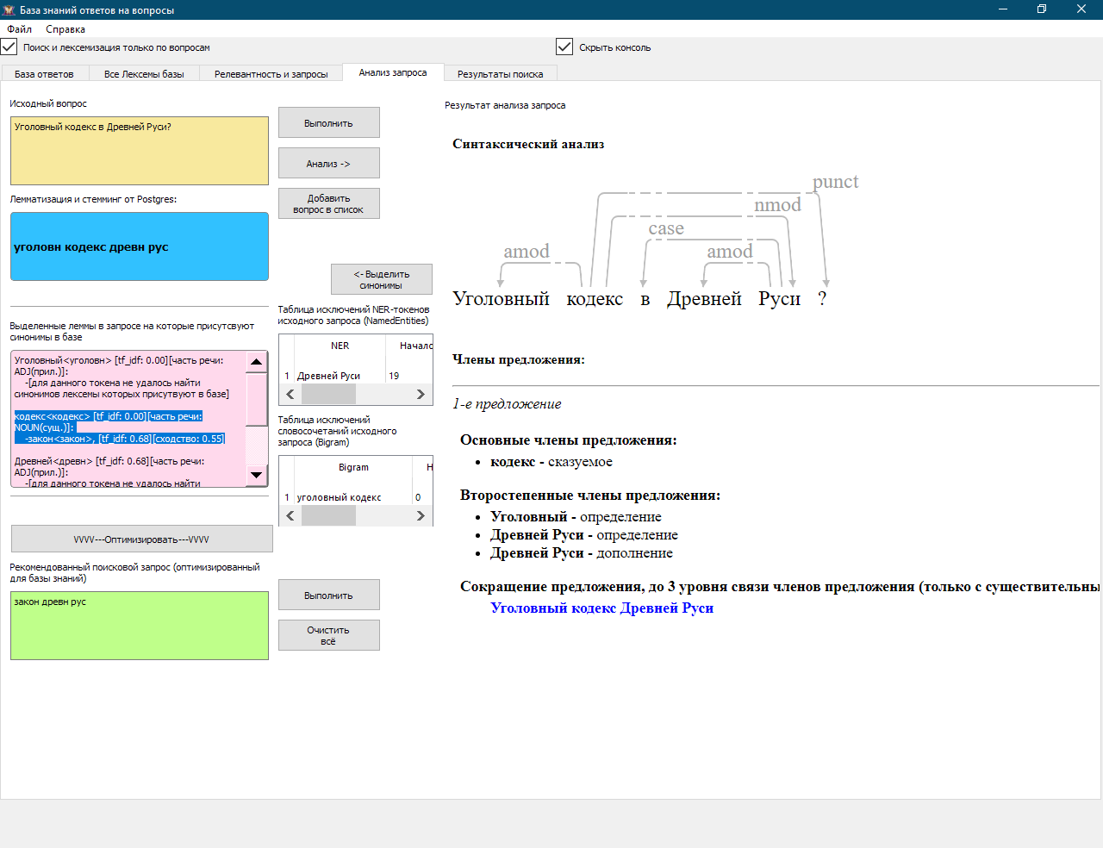

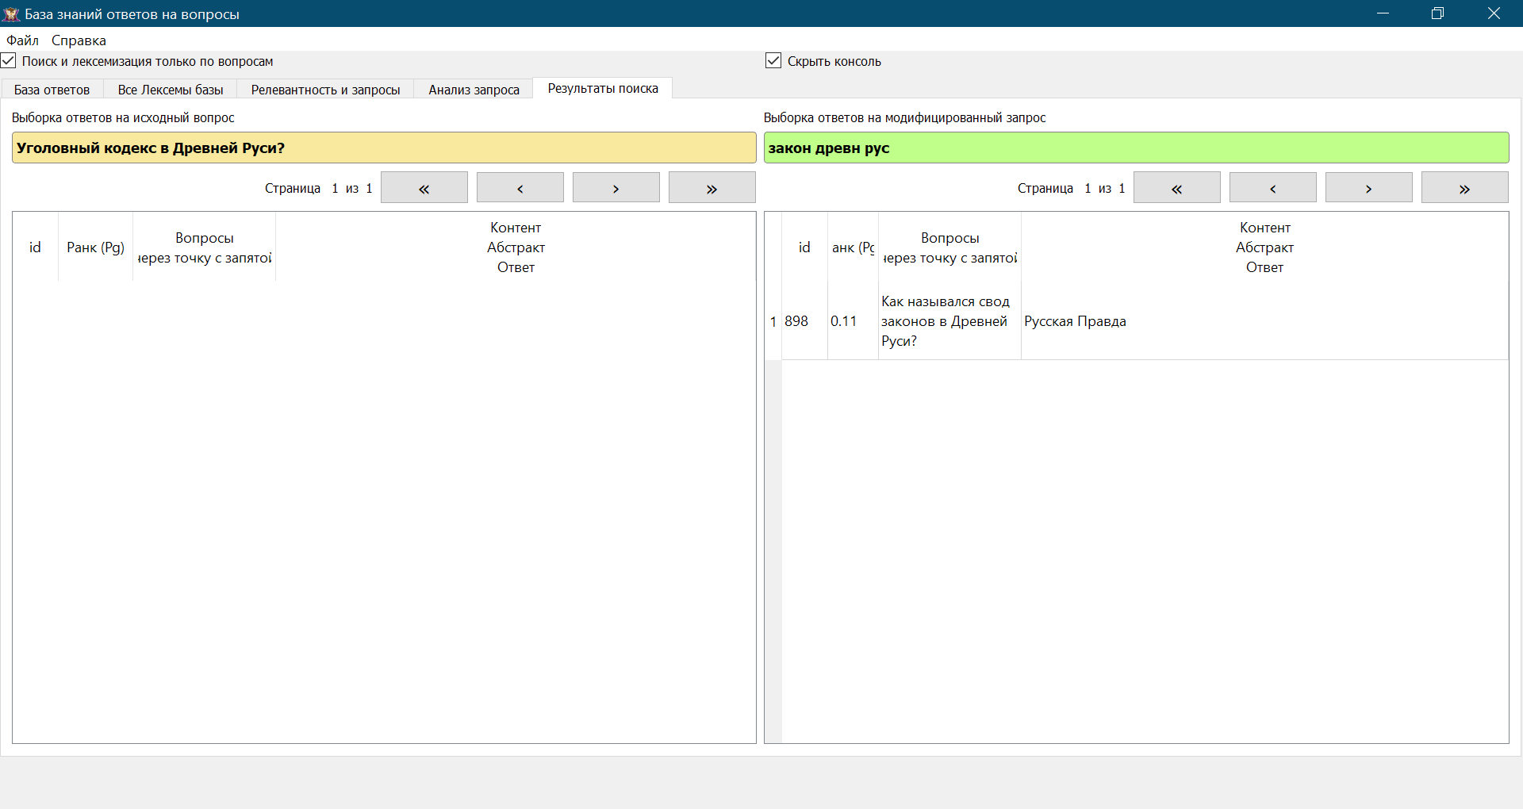

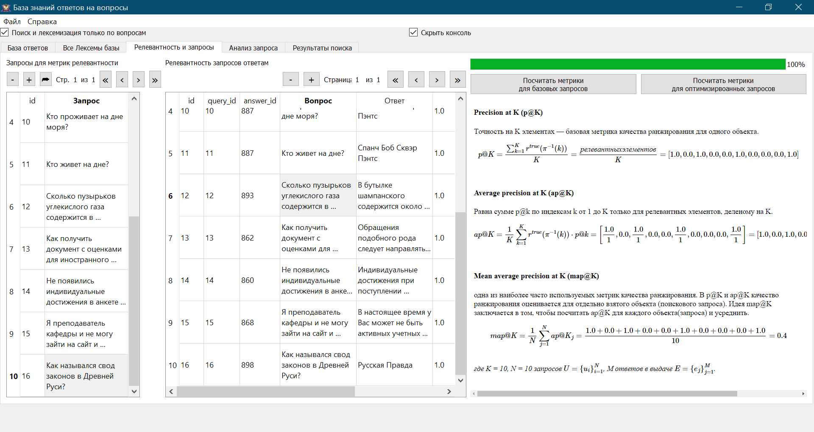

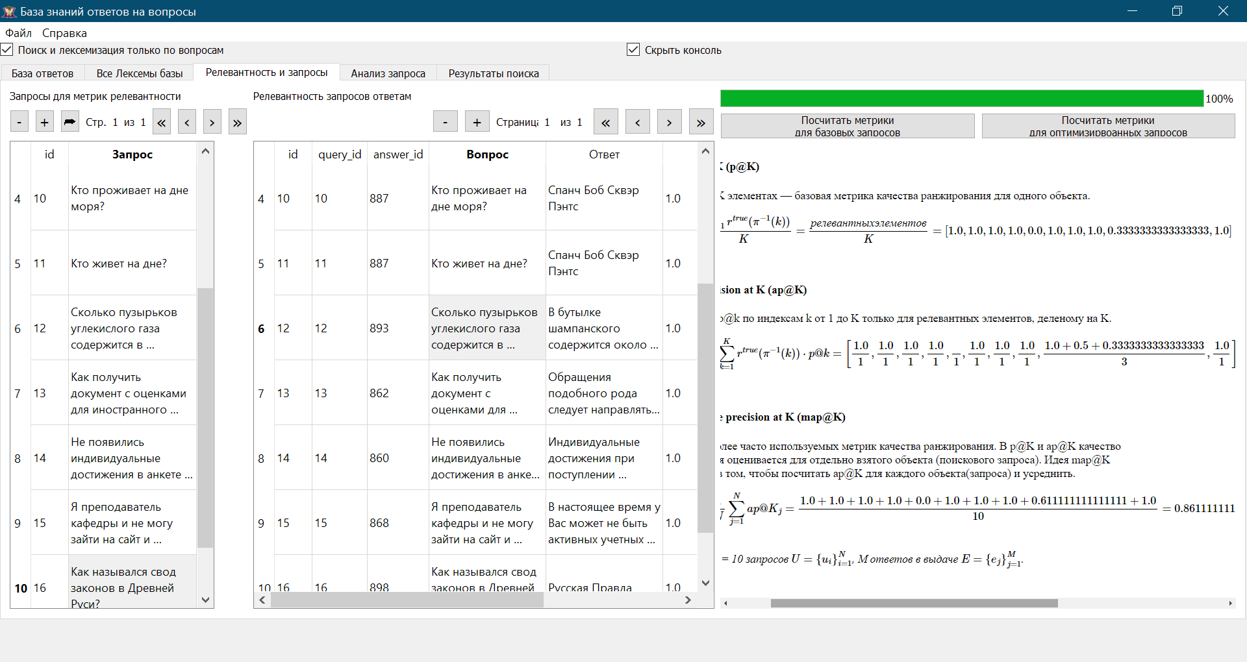

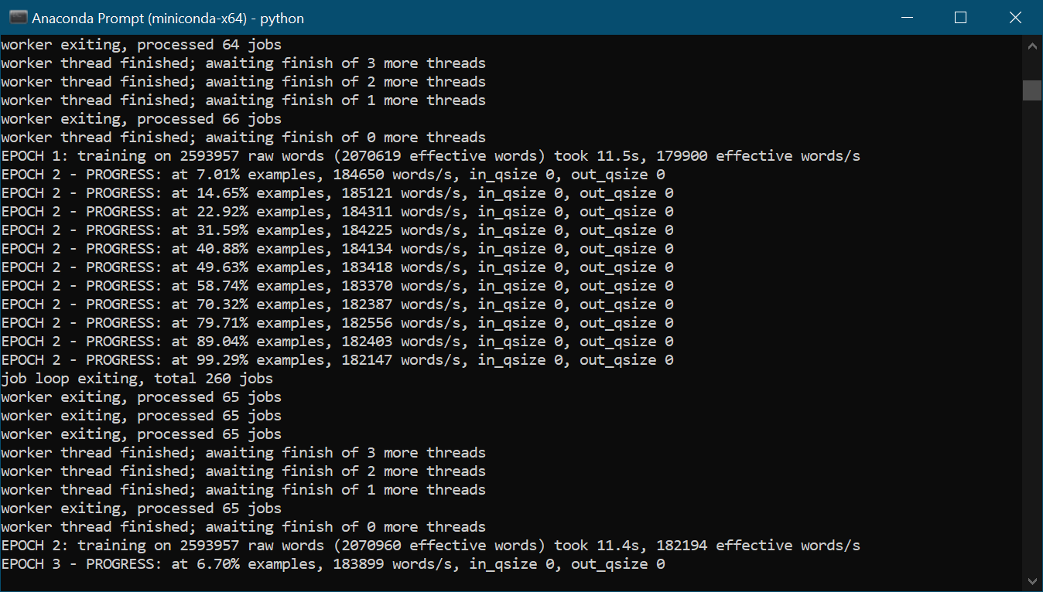

# заключение

# Список использованных источников

1. Dzmitry, Bahdanau Neural Machine Translation by Jointly Learning to Align and Translate / Bahdanau Dzmitry. — Текст: электронный // arXiv: [сайт]. — URL: <https://arxiv.org/pdf/1409.0473.pdf> .
2. Attention Is All You Need / Vaswani Ashish. — Текст: электронный // arXiv: [сайт]. — URL: https://arxiv.org/pdf/1706.03762.pdf.
3. DEEPPAVLOV. — Текст: электронный // deeppavlov.ai: [сайт]. — URL: <https://deeppavlov.ai/> .
4. Александр, Кукушкин Navec — компактные эмбеддинги для русского языка / Кукушкин Александр. — Текст: электронный // natasha.github.io: [сайт]. — URL: https://natasha.github.io/navec/ (дата обращения: 28.01.2022). natasha / corus. — Текст: электронный // github.com/natasha: [сайт]. — URL: <https://github.com/natasha/corus> .
5. Гладышев, В. В. Средства машинной обработки русского языка / В. В. Гладышев. — Текст : непосредственный // Молодой ученый. — 2022. — № 4 (399). — С. 7-9. — URL: <https://moluch.ru/archive/399/88425/> .